MODEL : 4K 네트워크 IR 돔 카메라 (PND-9080R)

1. 개 요
PND-9080R은 최대 12메가픽셀 초고화질(4K) 구현, H.265를 통해 대역폭 최대 75% 절감할 수 있는 WiseStream기능, True WDR(120dB), 디지털 오토 트래킹 등의 기능이 포함되어 있어 보이지 않던 영역을 진정한 4K로 선명하게 제공하는 카메라 이다

- 최대 12백만화소 4K, 12M 20fps/8M 30fps, 야간가시거리 IR 40M
- True WDR(120dB), D&N(ICR), P-Iris, Defog
- 지능형영상분석(템퍼링(화면 전환), 오디오 감지, 가상선, 초점흐림 감지, 디지털 오토트래킹, 출/입 감지, 발생/소멸 감지 - 메타데이터 지원)
- SD/SDHC/SDXC 슬롯지원, Simple Focus, 복도뷰(Hallway view), IR 40M

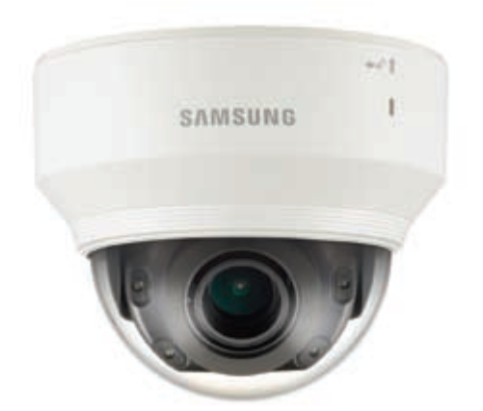

2. 제 원
- 촬상소자 : 1/1.7” 12.4M Progressive CMOS, 1240만화소
총화소수 4168(H) x 3062(V), 유효화소수 4072(H) x 3046(V)
- 비디오압축방식 : H.265, H.264, MJPEG
- 해상도 :
[8M mode] 4096x2160 / 3840x 2160 / 2592x1944 / 2592x1464 / 1920 X1080 / 1600x1200 / 1280x1024 / 1280x960 / 1280x720 / 1024x768 / 800x600 / 800x448 / 720x576 / 720x480 / 640x480 / 640 X360 / 320 X 240
[12M mode] 4000x3000 / 3840x2160 / 2592x1944 / 2592x1464 / 1920x1080 / 1600x1200 / 1280x1024 / 1280x960 / 1280x720 / 1024x768 / 800x600 / 800x448 / 720x576 / 720x480 / 640x480 / 640x360 / 320 X 240
- 프레임레이트 :
[H.265/H.264] 20fps@4000x3000, 30fps@4096x2160
[Motion JPEG] 4000x3000~2592x1464 : 2fps, 1920x1080~320x240 : 15fps
- 최저조도 :
Color : 0.3 Lux(1/30sec, F1.6, 30IRE), 0.01Lux(2sec, F1.6, 30IRE) B/W : 0 Lux (IR LED On)
- Day & Night : AUTO(ICR) / COLOR / B/W / External / 스케쥴
- S/N비 : 50dB
- 렌즈/마운트 타입 : 4.5 ~ 10mm (2.2x) Motorized Varifocal
- 역광보정 : Off / BLC / WDR(120dB)
- Defog : Auto / Manual / Off
- 알람 입/출력 : 1 In / 1 Out
- 오디오 압축방식 : G.711 u-law /G.726 Selectable, G.726 (ADPCM) 8KHz, G.711 8KHz, G.726 : 16Kbps, 24Kbps, 32Kbps, 40Kbps, AAC-LC : 48Kbps at 16KHz
- 지능형영상분석 : 템퍼링(화면 전환), 오디오 감지, 가상선, 초점흐림 감지, 디지털 오토트래킹, 출/입 감지, 발생/소멸 감지 - 메타데이터 지원
- 기타 : SD/SDHC/SDXC슬롯, Simple Focus, IK08

- 동작온습도 : -40℃ ~ 55℃ / 90%RH 이하
- 전원 및 소비전력 : 24V AC, DC12V, POE(IEEE802.3AF,CLASS3)
- 크기 및 무게 : Ø140.8MM(5.54 IN) X H113.0MM(4.45 IN), 610g

